
瑞钧科技办事处订货单

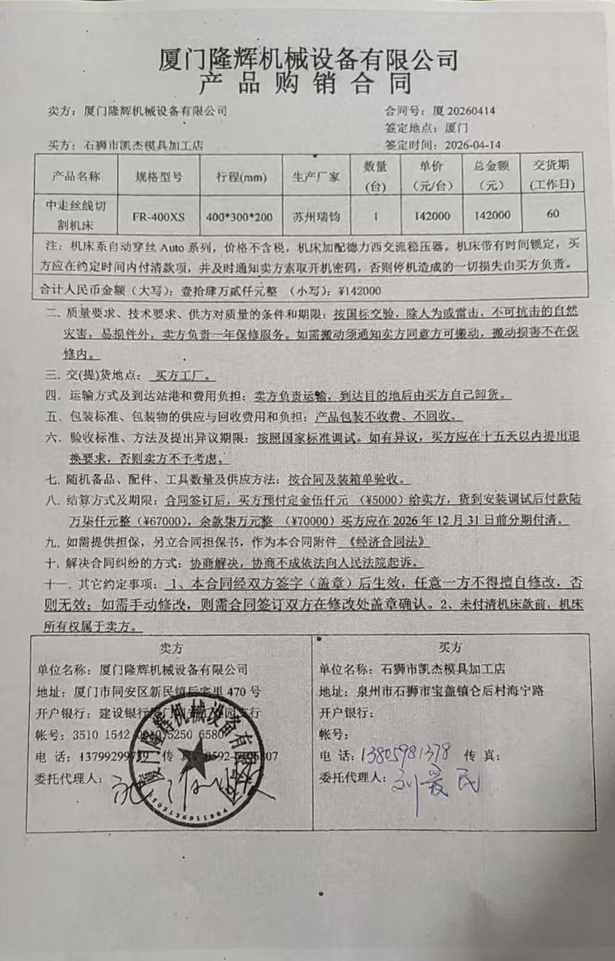
供方 |  | 昆山瑞钧机械科技有限公司
需方 |  | 陈利春
所属办事处 |  | 浙江办 | 签订时间 | 2026年04月14日
产品名称 |  | 规格型号 |  | 数量 | 税票
瑞钧中走丝线切割 |  | FR-400XS（Auto） |  | 1
备注 |  | 标配
交货时间 |  | 2025年5月25日
结算方式 |  | 预付定金伍仟圆，货到付50%，余款货到调试完成后分八个月付清
购货方信息 | 名称 | 石狮市凯杰模具加工店
购货方信息 | 地址 | 福建省泉州市石狮市宝盖镇松茂村六区15号
购货方信息 | 联系人 | 刘爱民
购货方信息 | 联系方式 | 13805981378
办事处信息 | 办事处 | 厦门办
办事处信息 | 联系人 | 施源顺
办事处信息 | 联系方式 | 13799299739
其他特殊要求 | 发货信息直接备注办事处信息

